План мероприятий, посвящённых Дню Неизвестного солдата
в МБОУ СОШ пос. Известковый
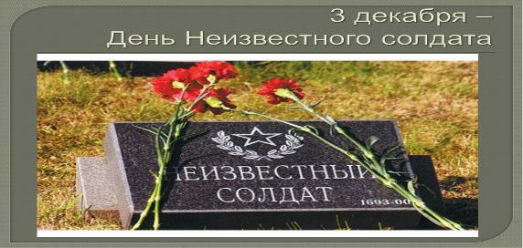

№ п/п | Наименование мероприятия | Срок исполнения | Ответственный  исполнитель
1 | 2 | 3 | 4
 | Тематические выставки в библиотеке | 30.11.2021-03.12.2021 | Библиотекарь Кобцева Е.Т.
 | Конкурс сочинений, эссе  «Помним, гордимся!» | 02.12.2021 | Учителя русского языка и литературы Тарасенко С.И.,Подгурская Л,И.
 | Классные часы: «Герои Отечества», «Неизвестный герой», «Дети-герои ВОВ» | 03.12.2021 | Классные руководители: Мехрянина т.С.,Сасько В.В.,Рыжкова Н.В.,Головина Б.В.,Дорохова В.Ю.
 | Устный журнал «Письмо неизвестному солдату» | 03.12.2021 | Классный руководитель Сазонова Д.С.
 | Классный час «Неизвестный солдат», «Герои Отечества» | 03.12.2021 | Классные руководители: Алябьева А.С.,Самойлова Т.С..
 | Классный час «Баллада о Солдате.» (просмотр кинофильма) | 03.12.2021 | Классные руководители: Зерцова А.С.,Климович В.А.
 | Классный час «Баллада о Солдате.» (просмотр кинофильма) | 03.12.2021 | Надежкина Н.Е.,Сазонова Д.С.

